СП «Детский сад» №3 ГБОУ СОШ №30 г.о. Сызрань

Проект «Занимательные фигуры»

Составила: воспитатель Фортунова Н. А.

г.Сызрань 2016г.

СОДЕРЖАНИЕ ПРОЕКТА:

1. Информационная карта проекта.
2. Актуальность.
3. Проблема проекта.
4. Цели и задачи проекта.
5. Методы и механизм реализации проекта.
6. Этапы реализации проекта
7. Прогнозируемые результаты
8. Содержание проекта
9. Результаты проекта
10. Выводы

познавательно-игровой проект.
«Занимательные фигуры»
Тип проекта по целевой установке: Познавательно - игровой. Участники проекта собирают информацию, закрепляют её, оформляют в виде самостоятельно и совместно выполненных работ, закрепляют усвоенные знания и умения в итоговом тематическом занятии .

Участники проекта: воспитатель, дети второй младшей группы, специалисты детского сада, родители.

Место проведения: ГБОУСОШ№30 структурное подразделение
по ул. Октябрьская, д.21

Организация деятельности участников проекта: взаимодействие и сотрудничество всех участников проекта.

Срок реализации: Краткосрочный (с 15. 09.2016г. по 15. 10. 2016г)
Цель проекта:
• Систематизировать знания детей о геометрических фигурах.
• Создать условия для реализации математических и творческих способностей детей в процессе реализации проекта.
• Способствовать развитию коммуникативных умений и взаимопонимания между сверстниками.

Проблема: У детей младшего дошкольного возраста недостаточно сформировано математическое развитие с их возрастными особенностями. (знание геометрических фигур, умение сравнивать их и располагать, находить их в окружающей обстановке).

Актуальность:
На всех этапах развития дошкольников проблема математического развития занимает одну из центральных мест. Поэтому тему нашей работы считаем актуальной и необходимой, т.к. математическое развитие младшего дошкольного возраста имеет большую ценность для интенсивного развития ребенка, его познавательных интересов и любознательности. Формирование математического развития один из важнейших разделов программы.
Знакомство младших дошкольников с геометрическими фигурами начинается с освоения таких фигур: круг, квадрат, треугольник. Чем лучше ребенок усвоит эти формы, тем легче и свободнее он освоит и другие геометрические фигуры. Детей четвертого года жизни необходимо научить различать и называть круг, квадрат, треугольник. Для ребенка, как, впрочем, и для взрослого, геометрические фигуры это эталоны, пользуясь которыми он определяет форму предметов и их частей.
Применять приобретенные знания цвета, формы, размера дети могут в любом виде продуктивной деятельности – рисовании, лепке, аппликации, конструировании.

Формы и методы реализации проекта.
- Создание в группе предметно – развивающей среды.
- Беседы, рассказы,
- Мультимедийные презентации на заданную тему.
- Творческая продуктивная и игровая деятельность детей.
- Совместно с родителями изготовление атрибутов к подвижным, сюжетно - ролевым и дидактическим играм.
- Самостоятельно-художественно-творческая деятельность детей.
- Развлечение «Прогулка по лесу».

Этапы проекта:

- 1 этап - подготовительный.
- Определение темы и цели проекта
- Формирование интереса к тематике проекта.
- Подбор информации, аудио, видео, иллюстраций и фотографий.
- Определение продукта проекта.
- Определение срока проекта и его участников.
- Постановка цели перед родителями.

- 2 этап - технологический.
- Реализация основных видов деятельности по направлениям проекта.
- Закрепление творческих умений и навыков у детей.
- Просмотр иллюстраций, картинок, видео презентации.
- Разучивание физкультминуток, Оформление папок – передвижек о методических пособиях знакомства с геометрическими фигурами. Заучивание стишков о геометрических фигурах, отгадывание загадок по теме.
- Привлечением родителей к поиску материала по знакомству с геометрическими фигурами.
- Занятие творческой деятельностью: рисование, аппликация.

- 3 этап - результативный.
- Самореализация участников проекта и оценка результатов.
- Пополнение предметно – развивающей среды группы дидактическими играми и пособиями по математике.

Ожидаемые результаты:
• Расширено представления о геометрических фигурах;
• У детей развиты умения соотносить форму предметов с известными геометрическими фигурами;

• Сформировано умение различать и называть геометрические фигуры.

• Установлены с родителями партнёрские и доверительные отношения.

Дети должны знать и называть:
- Геометрические фигуры: круг, квадрат, треугольник.
- Рассказывать стихи, отгадывать загадки.
- Применять математические знания в игровой деятельности.
- Уметь создавать аппликации из геометрических фигур, выкладывать бусы из блоков Дьенеша.

ПЛАН РЕАЛИЗАЦИИ ПРОЕКТА

Работа воспитателя с родителями | 1.Сообщение о начале работы над проектом.  2 «Круглый стол» с участием родителей.  3 Предложить родителям подобрать атрибуты для игр, дидактические игры, подготовить материал для НОД.  4 Подбор материала для папки – передвижки.
Работа воспитателя с  детьми с учетом интеграции образовательных областей | 1.Познавательное развитие.  - Дидактические игры: «Прокати такой же шарик», «Волшебные круги», «Подбери пару», «Собери бусы», «Найди предмет такой же формы», «Чудесный мешочек», «Сложи квадрат», «Построим фигуру», «Найди лишнюю фигуру», «На что похоже».  - Игры с авторским пособием «Робот Робик».  - Презентация геометрических фигур.  - Сюжетно-ролевые игры: «Магазин», «Детский сад», «День рождение куклы Кати».  2.Речевое развитие.  - Заучивание стишков о геометрических фигурах, заучивание стихотворения А. Барто «Мяч».  - Отгадывание загадок по теме.  - Разучивание пальчиковой игры.  3.Художественно - эстетическое развитие.  - Продуктивная деятельность. Аппликация: «Шарфик для Зайки», «Декоративная тарелочка».  - Самостоятельно-художественное творчество детей: выкладывание бус из блоков Дьенеша, игры с авторским пособием «Робот Робик».  4.Социально-коммуникативное развитие.  - воспитывать умение общаться и взаимодействовать со взрослыми и сверстниками в ходе реализации проектной деятельности.  - Итоговая выставка творческих работ воспитанников.  - Самостоятельно-художественная и игровая деятельность детей, общение и коммуникация в деятельности. Умение взаимодействовать друг с другом в игре.  - Распространение опыта на сайте детского сада в сети интернет.  5.Физическое развитие.  - Подвижные игры: «Найди свой домик», «Мы идем по кругу», «Мой веселый звонкий мяч», «Пузырь», «Карусели».
Совместная работа родителей с детьми. | 1Беседы о геометрических фигурах и их признаках.  2 Совместные игры с блоками Дьенеша.  3 Создание семьями воспитанников аппликации из геометрических фигур.  4 Заучивание стишков о геометрических фигурах, заучивание стихотворения А. Барто «Мяч».
Работа воспитателя с другими педагогами | 1.Консультации и обмен опытом  2. Совместная подготовка практических дел.

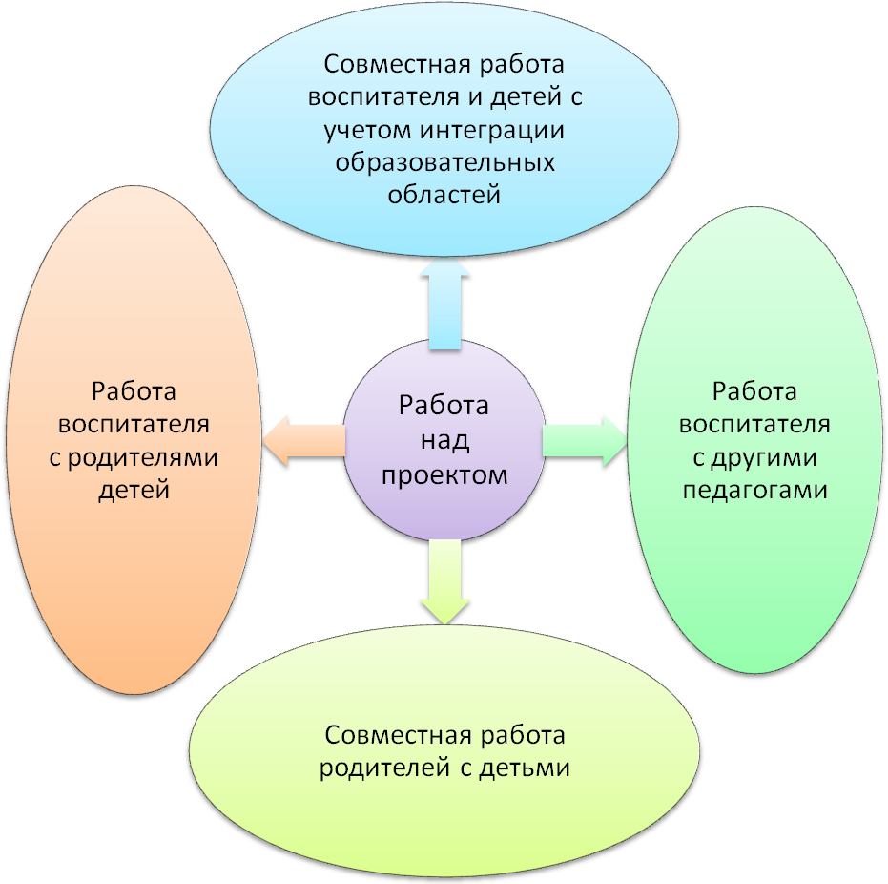

Образовательная деятельность | Задачи
Познавательное развитие | - Развивать интерес детей, любознательность и познавательную мотивацию.  - Познакомить детей с геометрическими фигурами: кругом, квадратом, треугольником.  - Закреплять умение обследовать форму, различать и называть круг, квадрат, треугольник.  - Совершенствовать умения детей сравнивать две фигуры по цвету и форме.
Речевое развитие | -Пополнить словарный запас детей названиями геометрических фигур.  -Воспитывать желание общаться со сверстниками в игровой деятельности.  - Продолжать развивать речь, как средство общения.
Художественно - эстетическое развитие | -Развивать интерес к художественному слову. Вызвать желание заучивать стихотворения.  -Формировать творческие способности у дошкольников.  -Вовлечь детей в процесс создания творческих работ различными способами: рисование, аппликация.  -Воспитывать желание творить самостоятельно, получать радость и удовлетворение от собственного творчества испытывать потребность в нем.
Социально - коммуникативное развитие | -Побуждать делиться о впечатлениях по поводу приобретенных знаний, не бояться высказывать свое мнение.  -Уметь делать выбор в играх самостоятельно, расставлять приоритеты .  - Воспитывать дружеские взаимоотношения.
Физическое развитие | -Повышать двигательную активность.  -Упражнять детей в выполнении спортивных движений .  .

Содержание проектной деятельности
1 этап - подготовительный
Формирование устойчивого интереса к тематике проекта.
№ | Мероприятия | Задачи | Участники | Сроки
1. | Создание проблемной ситуации для детей | Выяснить, что дети знают о геометрических фигурах. Расширить знания детей о математических представлениях. | Воспитатель и дети | 1неделя  15.09.16.-22.09.16.
2. | Беседа: «Занимательные фигуры», (рассматривание блоков Дьенеша). | Создать условия для ознакомления с геометрическими фигурами.  Повысить интерес детей к занятию математики и знакомству с геометрическими фигурами. Повысить педагогические знания родителей. | Воспитатель, дети и родители.
3 | Подбор печатной информации,  Методических пособий, видео презентаций по теме проекта. | Ознакомить родителей с проблемой.  Вместе обсудить цели и  задачи проекта.  Сформировать интерес у родителей к совместной работе по поиску информации и созданию условий для реализации проекта. | Воспитатель,  Родители.
4 | Обсуждение и составление плана дальнейшей продуктивной деятельности воспитателя с детьми, совместной работы детей родителей и педагогов. | Заинтересовать детей предстоящей работой.  Дать возможность детям аргументировано обосновать свои предложения, уметь давать правильную оценку своему выбору. Создать условия для демонстрации продуктов детской деятельности. | Воспитатель,  дети, родители, педагоги.
5 | Оформление папки-передвижки «Методические рекомендации к блокам Дьенеша» | Создать определенный настрой у родителей для понимания того, что нам предстоит сделать и изучить. | Воспитатель, родители.
2 этап – технологический
Формирование у детей математических представлений, а так же творческих умений и навыков.
№ | Мероприятия | Задачи | Участники | Сроки
6 | Внедрение в воспитательно – образовательный процесс эффективных методов и приёмов по расширению знаний дошкольников о геометрических фигурах. | Воспитывать желание узнавать новые сведения.  Знакомить детей с геометрическими формами - круг, квадрат, треугольник. | Воспитатель и дети. | 2 неделя  23.09.16- 30.09.16.
7 | Заучивание стихотворений о геометрических фигурах. | Знакомить детей с геометрическими формами - круг, квадрат, треугольник | Воспитатель и дети.
8 | Чтение детям стихотворений о геометрических фигурах. | Познакомить детей с поэтическими произведениями, объяснить непонятные слова и выражения | Воспитатель и дети.
9 | Рассказывание сказки «Колобок» с использованием театрализованных элементов | Формировать математические представления детей через использование русских народных сказок | Воспитатель и дети.
10 | Аппликация на тему:  «Декоративная тарелочка». | Закрепить геометрическую форму круг, учить наклеивать и располагать изображение на круге | Воспитатель и дети.

11 | Сюжетно-ролевые игры: «Магазин», «Детский сад», «День рождение куклы Кати» | Развивать математические представления детей в игровой деятельности. Развивать умение соотносить форму предмета с геометрической фигурой. | Воспитатель, дети. | 3неделя  03.10.16  11.10.16
12 | Аппликация на тему: «Шарфик для Зайки». | Закреплять умение детей пользоваться клеем, кисточкой, аккуратно вытирать тряпочкой излишки клея. Закреплять знания цветов. | Воспитатель, дети.
13 | Отгадывание загадок про геометрические фигуры. | Способствовать развитию мышления детей. Закрепить названия геометрических фигур. | Воспитатель, дети.
14 | Подвижные игры: «Найди свой домик», «Мы идем по кругу», «Мой веселый звонкий мяч», «Пузырь», «Карусели» | Закреплять название и формы геометрических фигур с использованием художественно-литературного сопровождения | Воспитатель, дети.
15 | Игра «Построим фигуру». | Закрепить навыки строить геометрические фигуры из счётных палочек. | Воспитатель, дети.
16 | Пальчиковая игра: «Вышли пальчики гулять». | Закрепление слов игры, счёта до 5. Формировать умение соотносить текст игры с движениями. | Воспитатель , дети.
17 | Выкладывание геометрических бус из блоков Дьенеша. | Закрепить знание геометрических форм в самостоятельном творчестве с использованием нетрадиционной технологии. | Воспитатель, дети.
18 | Игры с авторским пособием «Робот Робик». | Закрепить знания детей о геометрических фигурах, упражнять в умении различать и правильно называть геометрические фигуры: круг, квадрат, треугольник. Определять основные признаки геометрических фигур. | Воспитатель и дети.
19 | Дидактические игры: «Прокати такой же шарик», «Волшебные круги», «Подбери пару», «Найди предмет такой же формы», «Чудесный мешочек», «Сложи квадрат», «Построим фигуру», «Найди лишнюю фигуру», «На что похоже». | Расширять, систематизировать и обобщать знания о геометрических фигурах. Воспитывать дружеские взаимоотношения, взаимопонимания в совместной деятельности. | Воспитатель и дети.

3- этап результативный
Самореализация участников проекта и оценка результатов.
№ | Мероприятия | Задачи | Участники | Сроки
19 | Итоговое мероприятие по проектной деятельности. Развлечение на тему: «Прогулка по волшебному лесу». | Закрепить знания о геометрических фигурах, развивать внимание, формировать у детей интерес к математике, чувство уверенности в своих знаниях. Создание благоприятной атмосферы доброжелательности и взаимопонимания. Получить заряд положительных эмоций от праздника. | Воспитатель, дети, педагоги. | 4дня  11.10.16- 15.10.16.
20 | Демонстрация собранных материалов. Выставка методических пособий и рекомендаций. | Собрать в группе дидактические пособия и игры, папки – передвижки по знакомству детей с геометрическими фигурами. Организовать выставку детских работ, которые дают возможность детям почувствовать причастность к работе в проекте, а так же гордость и удовлетворение от проделанной работы. | Воспитатель, педагоги, дети, родители.

Результаты проекта. Выводы.
Дети – В совместной работе дети активно и дружно работали, доводили начатое дело до конца, договаривались и сами планировали свои дела в разных видах продуктивной и познавательной деятельности, тем самым развивая в себе коммуникативные, познавательные способности.
Были разучены и освоены новые пальчиковые игры, подвижные и дидактические игры.
У детей улучшилась мелкая моторика рук, координация движений.
Были получены системные знания о геометрических фигурах.

Родители - Стали более активными, у них появилось желание принимать участие в совместных мероприятиях; начали проявлять больше интереса к образовательно - воспитательному процессу; Стали более коммуникабельны и дипломатичны. У них появилась заинтересованность в продолжительном сотрудничестве.
Педагоги - разработаны методические рекомендации для воспитателей; подготовлена презентация проекта на педсовете.
Вывод - На протяжении всего проекта осуществлялась работа по реализации задачи содержания практически всех образовательных областей. Данный проект способствовал формированию познавательного интереса детей к геометрическим формам, цвету. У детей развился интерес к познанию математических представлений. Развилась познавательная активность, творческие способности, коммуникативные навыки, улучшилось звукопроизношение, выразительность речи. Проект способствовал развитию эмоциональной отзывчивости и творческому развитию детей.

Приложение к проекту:
«Занимательные фигуры».

Картотека дидактических игр

Игра «Найди лишнюю фигуру».

Детям поочередно показывают карточки с изображением геометрических фигур (круга, квадрата, треугольника), предлагают рассмотреть их и спрашивают: «Чем похожи фигуры? Чем отличаются фигуры? Какая фигура лишняя? Почему?».

Игра «Чудесный мешочек».
Я – чудесный мешочек,
Всем ребятам я дружочек.
Очень хочется мне знать,
Как вы любите играть.
В «чудесном мешочке» лежат геометрические фигуры разных цветов. Дети определяют геометрические фигуры на ощупь, затем достают их и называют цвета.

Игра «Построим фигуру».
Детям предлагают составить из палочек квадрат, треугольник.

Игра «Найди предмет такой же формы»
Детям предлагают в окружающем найти предметы определенной формы – круглой, квадратной, треугольной;

Игра «На что похоже»
Детям показывают геометрические фигуры и предлагают подумать и назвать, на что они похож, например, на туловище животного, на воздушный шарик.

Стихи про фигуры.

Треугольник

Самолет летит по небу,
Треугольное крыло,
На моем велосипеде,
Треугольное седло,
Есть такой предмет – угольник,
И все это – треугольник.

***

Треугольник - три угла,
Посмотрите детвора:
Три вершины очень острых -
Треугольник – «остроносый».

***

Стороны в нем тоже три:
Раз, два, три – ты посмотри.
Треугольник мы рисуем,
Знать теперь его мы будем.

***

Треугольный треугольник
Угловатый своевольник.
Он похож на крышу дома
И на шапочку у гнома.
И на острый кончик стрелки,
И на ушки рыжей белки.
Угловатый очень с виду
Он похож на пирамиду!

Круг
Посмотрите-ка вокруг!
Пальчиком рисуем круг.
Куклы были вместе в ряд,
А теперь в кругу сидят.
***
Наше солнышко в окне -
Золотой круг в вышине.
Круглый мячик здесь лежит,
В ручки к вам он поспешит.
***
Круглый круг похож на мячик,
Он по небу солнцем скачет.
Круглый словно диск луны,
Как бабулины блины,
Как тарелка, как венок,
Как веселый колобок,
Как колеса, как колечки,
Как пирог из теплой печки!

Квадрат
Познакомьтесь, вот квадрат!
Он знакомству очень рад!
В нём угла уже четыре,
Нет его ровнее в мире:
***
Стороны четыре в нём,
Две скрепляются углом.
Круг в нем может разместиться,
В куб он сможет превратиться.
***
Словно стол стоит квадрат.
Он гостям обычно рад.
Он квадратное печенье
Положил для угощенья.
Он - квадратная корзина
И квадратная картина.
Все четыре стороны
У квадратика равны.

Загадки про геометрические фигуры.

Три угла, три стороны
Могут разной быть длины (треугольник)
***
Нет углов у меня
И похож на блюдце я
На тарелку и на крышку
На кольцо, на колесо
Кто же я такой, друзья? (круг)
***
Прикатилось колесо,
Ведь похожее оно,
Как наглядная натура
Лишь на круглую фигуру.
Догадался, милый друг?
Ну, конечно, это … (круг)

***
Он давно знаком со мной
Каждый угол в ней прямой
Все четыре сторон одинаковой длины.
Вам его представить рад.
А зовут его (квадрат)
***
Не овал я и не круг,
Треугольнику не друг.
Прямоугольнику я брат,
А зовут меня ... (квадрат)
***
Я фигура – хоть куда,
Очень ровная всегда,
Все углы во мне равны
И четыре стороны.
Кубик – мой любимый брат,
Потому что я…. (квадрат)

